PROJETO INTEGRADOR – PROTIFÓLIO EM HTML E CSS E JAVASCRIPT
Ana Paula Antunes Araujo
Curso Tecnólogo em Análise e desenvolvimento de Sistema – Universidade do Vale do Itajaí (UNIVALI) – Campus de Itajaí
88302-901– Itajaí – SC– Brasil
Anapaula.antunesaraujo@outlook.com

Abstract. This meta-article brings the concepts and concepts as the basic concepts into practice when solving the proposed problem. A problematic situation that must be resolved is to develop a portfolio using HTML, CSS and Javascript..
Resumo. Este meta-artigo traz os conceitos e descreve como estes conceitos foram colocados em prática ao resolver o problema proposto. A situação problema que deve ser resolvida é desenvolver um portifólio utilizando HTML, CSS e Javascript.

1. Introdução
Este trabalho tem como intuito instigar o(a) acadêmico(a) a buscar soluções ao problema proposto, que foi: Desenvolver utilizando a HTML, CSS e linguagem Javascript um portifólio de algum tema escolhido pelo acadêmico.
Nesse caso o tema escolhido foi uma cafeteria, sendo assim no decorrer da elaboração deste trabalho a acadêmica criará e disponibilizará o acesso web de um portifólio destinado a mostrar o trabalho de uma cafeteria fictícia.

2. Usabilidade e experiência do usuário
A Usabilidade é um dos temas abordados neste trabalho, que será muito utilizado no projeto, pois permitirá tomar decisões e definir como será o desenho e que ferramentas são interessantes utilizar tanto na elaboração do trabalho como no protótipo que será desenvolvido.
Segundo Barreto (2018) para a interação humano-computador a usabilidade é muito importante, tanto que foram criadas normas técnicas que estabelecem definições para ela, que são as normas ISO 9126, 12119, 9241 e 14598
Para Barreto (2018) estudar a interação humano-computador e ter uma relação mais íntima com a área da ciência da computação, é criada a ideia de que os assuntos giram em torno de usuários que realizam atividades em sistemas computacionais, inserindo dados em telas e recebendo respostas do computador
Essa ideia é totalmente acertada, mas é preciso ter em mente que existem produtos interativos que são utilizados ao longo do dia a dia dos indivíduos, durante o tempo todo, e que não envolvem necessariamente tecnologia e sistemas (BARRETO; PASQUAL JUNIOR; BARBOZA; SARAIVA; FRIGERI, 2018).
É muito comum encontrarmos produtos desenvolvidos antes de a usabilidade ser considerada algo importante pelos designers, e por isso eles tendem a ser menos agradáveis e fáceis de usar. Isso se deve a Usabilidade e experiência do usuário ao fato de que, anteriormente, os artefatos eram projetados e desenvolvidos tendo os designers e o seu conhecimento como principal fogo, ao invés do usuário (BARRETO; PASQUAL JUNIOR; BARBOZA; SARAIVA; FRIGERI, 2018).

3. Prototipação
É muito comum durante um projeto de desenvolvimento dos artefatos de software a utilização da prototipação. Todo protótipo envolve uma representação concreta de uma parte do artefato que precisa ser avaliada pelos usuários e consiste em uma das mais importantes formas de envolver as pessoas durante o processo de desenvolvimento da interface (BARRETO; PASQUAL JUNIOR; BARBOZA; SARAIVA; FRIGERI, 2018).
A prototipação permite pensar e elaborar antes que de gastar tempo e recursos financeiros desenvolvendo diretamente na interface final, o que possibilita aperfeiçoar as ideias, pensar em outras e ainda encontrar soluções para cada problema (BARRETO; PASQUAL JUNIOR; BARBOZA; SARAIVA; FRIGERI, 2018).

3.1 Prototipação de baixo nível
São considerados protótipos de baixo nível aqueles que normalmente são construídos mais rapidamente e que não têm muita semelhança com o artefato final. Frequentemente eles são feitos de materiais comumente encontrados em papelarias como papel, cartolina, isopor, papelão, entre outros (BARRETO; PASQUAL JUNIOR; BARBOZA; SARAIVA; FRIGERI, 2018).

3.2 Prototipação de médio nível
Protótipos de médio nível reúnem vantagens dos protótipos de baixo e alto nível (BARRETO; PASQUAL JUNIOR; BARBOZA; SARAIVA; FRIGERI, 2018).
Segundo Barreto (2018) a prototipação de médio nível envolve o desenvolvimento de um modelo computadorizado do artefato, com limitações nas funcionalidades e contém apenas as funções mais fundamentais e necessárias para fazer a avaliação de alguns aspectos mais específicos do design da interface.

3.3 Prototipação de alto nível
Barreto, Pasqual Junior, Barboza, Saraiva e Frigeri (2018)
(BARRETO; PASQUAL JUNIOR; BARBOZA; SARAIVA; FRIGERI, 2018)
Os protótipos de alto nível são aqueles que normalmente já são elaborados de maneira que fiquem muito semelhante com o artefato final, inclusive porque utilizam os mesmos materiais que serão utilizados no designer que será entregue aos usuários.
Isso quer dizer que o protótipo entregue para avaliação dos usuários já oferece componentes e funcionalidades na interface que vão ter uma aparência e um comportamento quase idêntico ao que foi solicitado pelos usuários nos requisitos.
Um protótipo de alto nível apresenta cores, botões, ícones, caixas de texto, janelas de mensagem, disposição dos elementos na tela e todos os demais aspectos que se relacionem com a parte visual e interativa da interface, exatamente da maneira como estarão na versão final do artefato.

4. Portfólio
Podemos definir portfólio como um conjunto de projetos e/ou programas e outros trabalhos que são agrupados para facilitar o gerenciamento eficaz, a fim de atender aos objetivos de negócios estratégicos (ALMEIDA; ALMEIDA, 2013).

5. Linguagem HTML
Miletto e Bertagnolli (2014) Declara que Hypertext Markup Language, é uma linguagem de marcação utilizada para criar páginas acessadas a partir de um navegador. Uma das principais características dessas páginas é que elas utilizam hipertexto para viabilizar a navegação.
Todos os elementos que compõem uma página em HTML são posicionados por meio de comandos específicos da linguagem, chamados de TAGs. Uma TAG é uma palavra específica, definida em HTML, envolta por sinais de “menor que” (<) e “maior que” (>). De um modo geral, as TAGs aparecem em pares, uma indicando o início e a outra indicando o fim da marcação (MILETTO; BERTAGNOLLI, 2014).

6. Linguagem CSS
Antes do CSS era necessário utilizar TAGs HTML específicas para fazer a formatação de páginas Web.Com isso sempre que era necessário realizar uma alteração, todas as páginas precisavam ser revisadas e até refeitas (MILETTO; BERTAGNOLLI, 2014).
As folhas em CSS mudam a forma de organização das páginas. O HTML passa a ser utilizado somente como elemento para estruturar as páginas, e o CSS é utilizado na formatação da aparência das páginas. O CSS permite definir em um único local a formatação que será utilizada por cada TAG, ou seja, apenas um arquivo é alterado, sendo que a mudança é automaticamente propagada a todas as páginas que compõem o site (MILETTO; BERTAGNOLLI, 2014).
A folhas de estilo possibilitam criar estilos personalizados para títulos, listas, imagens etc., além de permitirem a definição de cores, fontes, bordas, alinhamentos, entre outras características vinculadas à aparência das páginas Web (MILETTO; BERTAGNOLLI, 2014).

7. Linguagem Javascript
Caracterizada por ter tipagem dinâmica a linguagem JavaScript é uma das linguagens mais populares da Web, baseada em objetos e orientada a eventos e realiza avaliação em tempo de execução. JavaScript é padronizada pela ECMA (MILETTO; BERTAGNOLLI, 2014).

8. Projeto prático
Para a aplicação dos conteúdos vistos em sala foi utilizado o sistema Drawio para a criação do protótipo.
Para Salvar e disponibilizar na Web o projeto será utilizado o GitHub e para escrever o código será utilizado o Visual Studio Codes.
Meu projeto será de um site para uma cafeteria fictícia, porque uma das coisas que mais amo na vida é café, então, no protótipo achei interessante utilizar cores que lembrem o café como marrom e cores similares a espuma dos capuccinos.
O nome definido para esse site foi Dr. Café, o site será feito com apenas 1 páginas com divisões feitas com cores diferentes, ao fim da elaboração do protótipo, o mesmo ficou da seguinte forma:

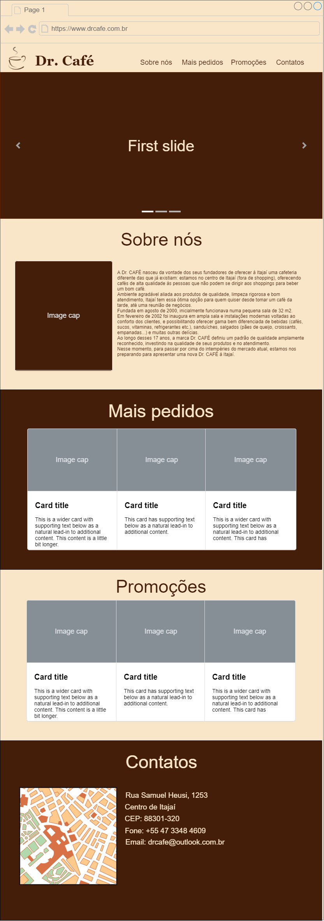
No GitHub foi criado um repositório para postagem dos arquivos da primeira entrega da atividade de Hands on Work. A seguir link com todos os arquivos:
https://github.com/anapaulaantunesaraujo/HOW_DR_CAFE_PARTE1

Referências
ALMEIDA, Felipe; ALMEIDA, Norberto. Metodologia de gerenciamento de portfólio: teoria e prática. Rio de Janeiro: Brasport, 2013. 256 p.
BARRETO, Jeanine dos Santos; PASQUAL JUNIOR, Paulo Antonio; BARBOZA, Fabrício Felipe Meleto; SARAIVA, Maurício de Oliveira; FRIGERI, Sandra Rovena. Interface Humano-Computador. Porto Alegre: Sagah, 2018. 212 p.
MILETTO, Evandro Manara; BERTAGNOLLI, Silvia de Castro. Desenvolvimento de Software II: introdução ao desenvolvimento web com html, css, javascript e php. Porto Alegre: Bookman, 2014. 276 p.

